**三亚市城市超级大脑项目运营服务**

## **（第一期）招标代理机构比选招募（第三次）**

**响应文件内容和格式要求**

**项目名称：三亚市城市超级大脑项目运营服务（第一期）**

**招标代理机构比选招募（第三次）**

**采 购 人：三亚科创投资控股有限公司**

**三亚科创投资控股有限公司**

**2023年12月**

**第一部分：响应文件内容**

**一、响应文件组成**

1. 报价一览表。
2. 代理机构资格证明文件和符合性响应文件。
3. 本地化的服务能力。
4. 类似业绩。
5. 招标代理实施方案

**第二部分：响应文件格式**

（备注：响应文件格式为通用格式。代理机构应根据采购项目性质的不同，提交与本项目相关的格式文件或按符合本行业惯例的格式提交格式文件。）

**三亚市城市超级大脑项目运营服务**

## **（第一期）招标代理机构比选招募（第三次）**

**响应文件**

（封面格式仅供参考）

**项目名称：三亚市城市超级大脑项目运营服务（第一期）**

**招标代理机构比选招募（第三次）**

**采 购 人：三亚科创投资控股有限公司**

**报 价 人： （盖章）：**

**联系人： 联系电话：**

**日期： 年 月 日**

**目 录**

**（格式自拟）**

# 一、报价一览表

**项目名称:** 三亚市城市超级大脑项目运营服务（第一期）招标代理机构比选招募（第三次）

|  |  |  |  |  |  |
| --- | --- | --- | --- | --- | --- |
| 序号 | 服务事项 | 具体内容 | 数量 | 单位 | 收费标准 |
| 1 | **三亚市城市超级大脑项目运营服务（第一期）招标代理** | 1.(1)拟定招标方案；(2)发布招标公告；(3)编制招标文件（不含工程量清单编制）并报送委托人审核并报主管单位审批；(4)组织招标文件评审会议；(5)发售招标文件；(6)组织参与现场踏勘和投标预备会(如有)；(7)草拟并发送补遗书；(8)组织开标、评标等会务工作；(9)协助编制评标报告；(10)协助委托人办理招标所需的备案手续；(11)整理归档招标资料；(12)协助委托人签订合同。  2.招标代理机构应按时保质提供招标文件及委托方要求的相关资料，并对质量和准确性负责。  3.招标代理机构应认真研究委托方提供的招标所需背景情况、资料、技术和商务要求、招标预算或最高限价及其他具体要求，以及招标投标法和有关法律法规的相关规定，向委托方提出咨询意见及合理化建议。  4.响应文件有效期：自响应文件开启之日起不少于 天。 | 1 | 项 | 报价： 元（按照三亚市城市超级大脑项目运营服务（第一期）公开招标项目的实际中标金额，参照国家计委计价格[2002]1980号文规定的收费标准，按中标金额下浮率 %进行报价，收取招标代理服务费。） |
| 备注：实际收取招标代理费金额：按照三亚市城市超级大脑项目运营服务（第一期）公开招标项目的实实际中标金额，招标代理费金额：根据《招标代理服务收费管理暂行办法》（计价格【2002】1980号）计算招标代理费，以中标金额下浮率进行报价。 | | | | | |

**报价人: (盖章)**

**法定代表人或授权代表签字：:**

**日期： 年 月**

# 二、代理机构资格证明文件和符合性响应文件（详见采购需求文件“**十、**代理机构资格证明文件和符合性响应内容审查表”要求提供相应材料）

1、有效响应报价（见一、报价一览表----收费标准）；

2、响应文件有效期（见一、报价一览表----具体内容4）；

3、营业执照副本复印件并加盖单位公章（格式自拟）；

4、法定代表人身份证明，或法定代表人授权委托书（见格式附件1）；

5、提供依法纳税证明和社会保障资金缴费记录（提供2023年任意一个月的纳税证明和社保缴费凭证复印件）（格式自拟）；

6、提供海南省政府采购网登记备案页面和海南省公共资源交易中心交易平台市场主体信息管理页面截图并加盖单位公章（格式自拟）；

7、无重大违法记录声明函（见格式附件2）；

8、提供诚信承诺书（见格式附件3）；

9、实施开标评标活动承诺（见格式附件4）。

10、提供信用查询承诺书（见格式附件5）；

11、信用查询示范截图（见格式附件6）。

# **格式附件1：**

# 法人代表授权书

致:三亚科创投资控股有限公司

本授权书声明：本公司是注册于 (国家或地区)的 （比选人名称）法定代表人 （姓名）代表本公司授权 （被授权人的姓名）为本公司的合法代表人，就三亚市城市超级大脑项目运营服务（第一期）招标代理机构比选招募（第三次）采购活动的报价和合同执行，以我方的名义处理一切与之有关的事宜。

本授权书于 年 月 日签字生效,有效期至 年 月 日，特此声明。

**法定代表人[签字]：**

**身份证号码：**

**被授权人[签字]：**

**身份证号码：**

**报价人[填写名称并盖章]：**

**被授权人情况：**

**姓名 性别 年龄 职务**

**通信地址：**

**电话： 传真：**

**注：如果是法定代表人直接进行报价及响应文件签署，本文件可不提供。**

**法人及授权委托人身份证复印件**

**附：法定代表人身份证复印件**

附：授权委托人身份证复印件

# 格式附件2：

# 无重大违法记录声明函

**致： 三亚科创投资控股有限公司**

我公司参加政府采购活动前3年内在经营活动中没有重大违法记录，特此声明。

若在采购过程中发现我公司近3年内在经营活动中有重大违法记录的，我公司将承担因此引起的一切后果。

**报价人:(填写名称并盖章)**

**法定代表人或授权代表签字：:**

**日期： 年 月 日**

**格式附件3：**

**诚信承诺书**

致:三亚科创投资控股有限公司

本人以企业法定代表人的身份郑重承诺：

1. 将遵循公开、公正和诚实信用的原则，自愿参加三亚市城市超级大脑项目运营服务（第一期）招标代理机构比选招募（第三次）采购活动的投标；
2. 所提供的一切材料都是真实、有效、合法的；
3. 不出借、转让资质证书，不让他人挂靠投标，不以他人名义投标或者以其他方式弄虚作假，骗取中标；
4. 不与其他投标人相互串通投标报价，不排挤其他投标人的公平竞争、损害招标人的合法权益；
5. 严格遵守开标现场纪律，服从监管人员管理；
6. 保证中标后不转包及使用挂靠队伍；
7. 严格执行廉洁从业有关规定，不发生违纪违法行为。

**报价人: (盖章)：**

**法定代表人签字：**

**日期： 年 月 日**

# 格式附件4：

**实施开标评标活动承诺**

致:三亚科创投资控股有限公司

本人以企业法定代表人的身份郑重承诺：

本公司参加三亚市城市超级大脑项目运营服务（第一期）招标代理机构比选招募（第三次）采购活动，若中选，能够依托海南省政府采购评标专家库抽取评审专家，并协调利用三亚市公共资源交易中心开评标场地组织开评标活动。

报价人: (盖章)：

法定代表人签字：

日期： 年 月

# 格式附件5：

**信用查询承诺书**

致：**三亚科创投资控股有限公司**

我单位 （比选人名称）郑重承诺：

我单位参与的三亚市城市超级大脑项目运营服务（第一期）招标代理机构比选招募（第三次）采购活动。现承诺 2019 年至今未被列入失信被执行人、重大税收违法失信主体、政府采购严重违法失信行为记录名单。如有虚假承诺，愿承担一切法律责任。

特此承诺。

报价人： （盖章）

法定代表人或授权代表：（签字或盖章）

日 期： 年 月 日

**格式附件6：**

**信用查询示范截图**

**1、信用记录查询渠道：“信用中国”网站(<http://www.creditchina.gov.cn/>)、****中国政府采购网(<http://www.ccgp.gov.cn/>)等渠道查询相关主体信用记录。**

2、被列入失信被执行人、重大税收违法失信主体、政府采购严重违法失信行为记录名单及其他不符合《中华人民共和国政府采购法》第二十二条规定条件的代理机构，拒绝参与本项目比选。

**备注：信用信息，参考信用查询示范截图（查询示范附后）**

**查询示范1：失信被执行人（信用中国）转中国执行信息公开网**

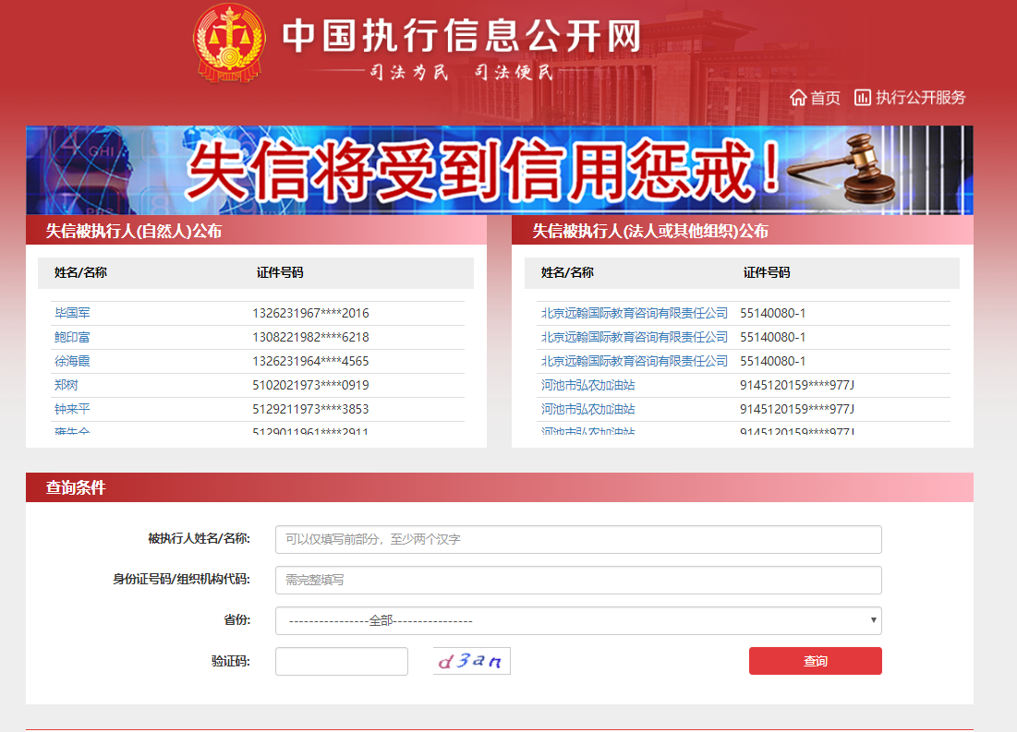

**查询示范 2：重大税收违法失信主体（信用中国）**

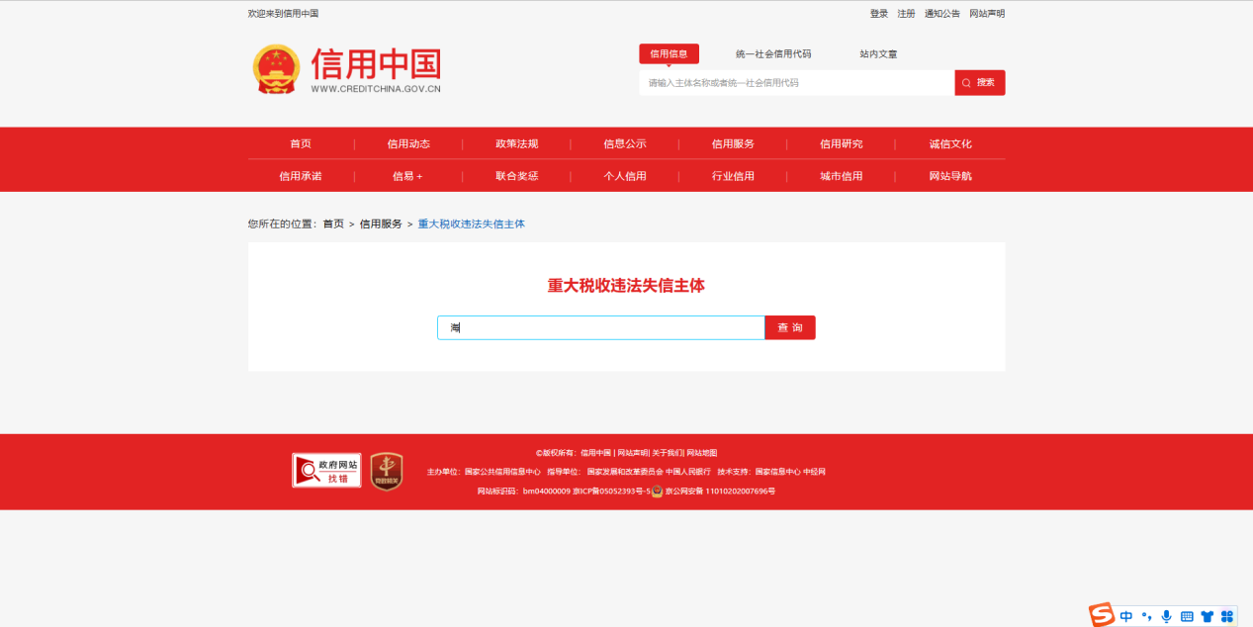

**查询示范 3：政府采购严重违法失信行为记录名单（信用中国）**

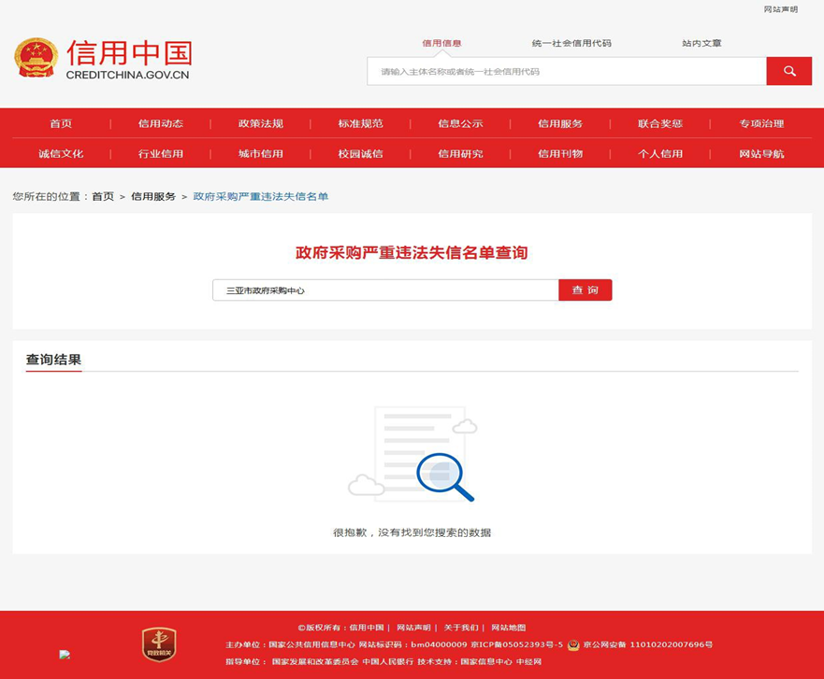

**查询示范 4：政府采购严重违法失信行为记录名单（中国政府采购网）**

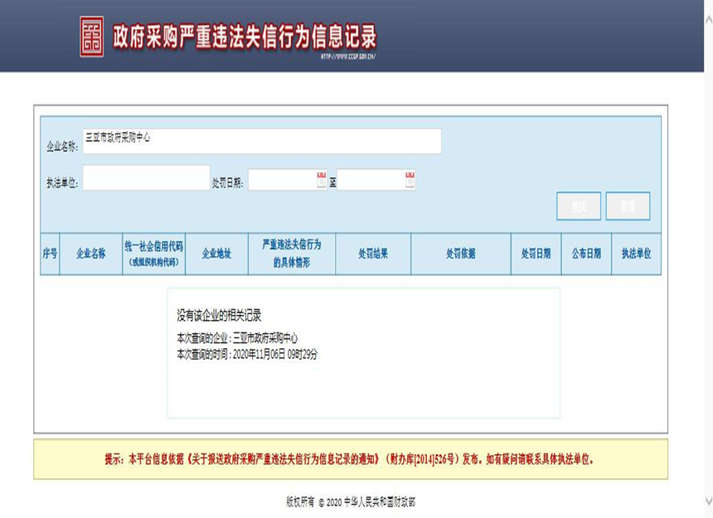

**查询示范 5：信用报告（信用中国）**

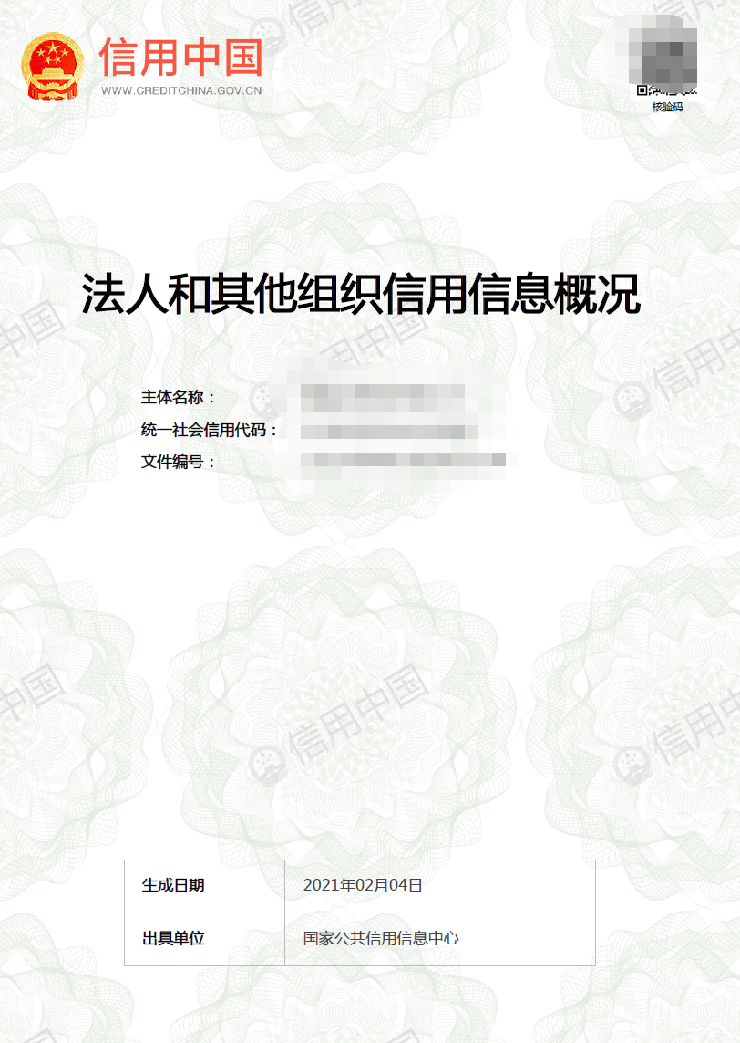

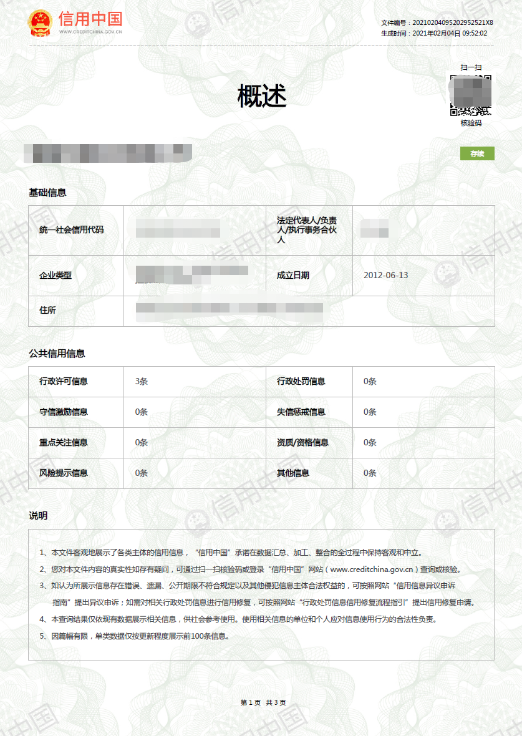

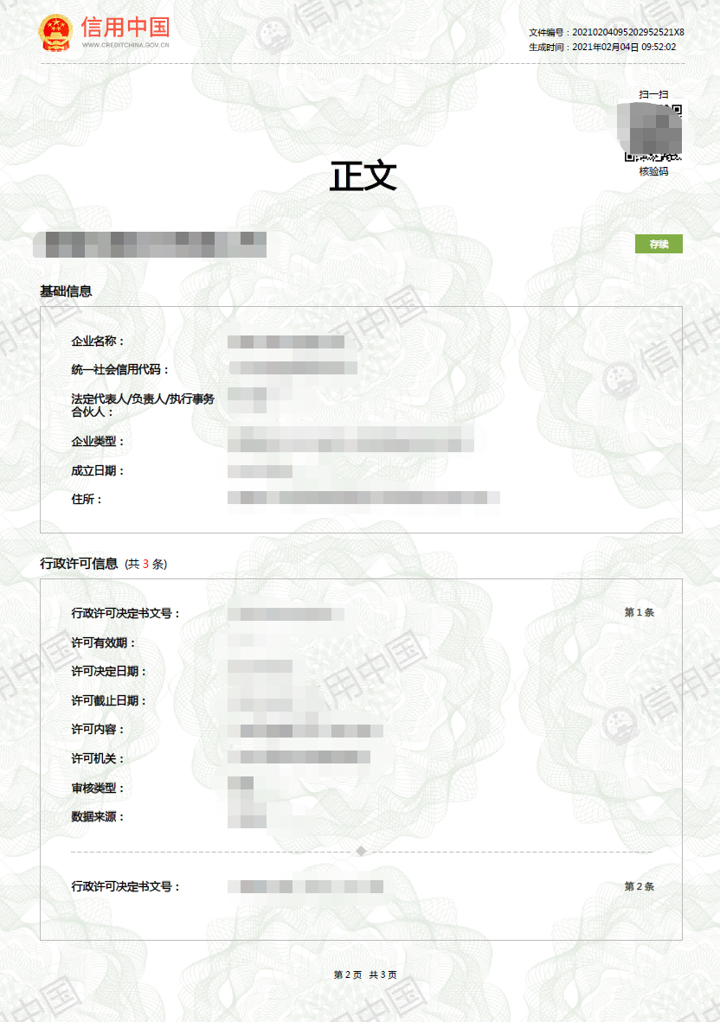

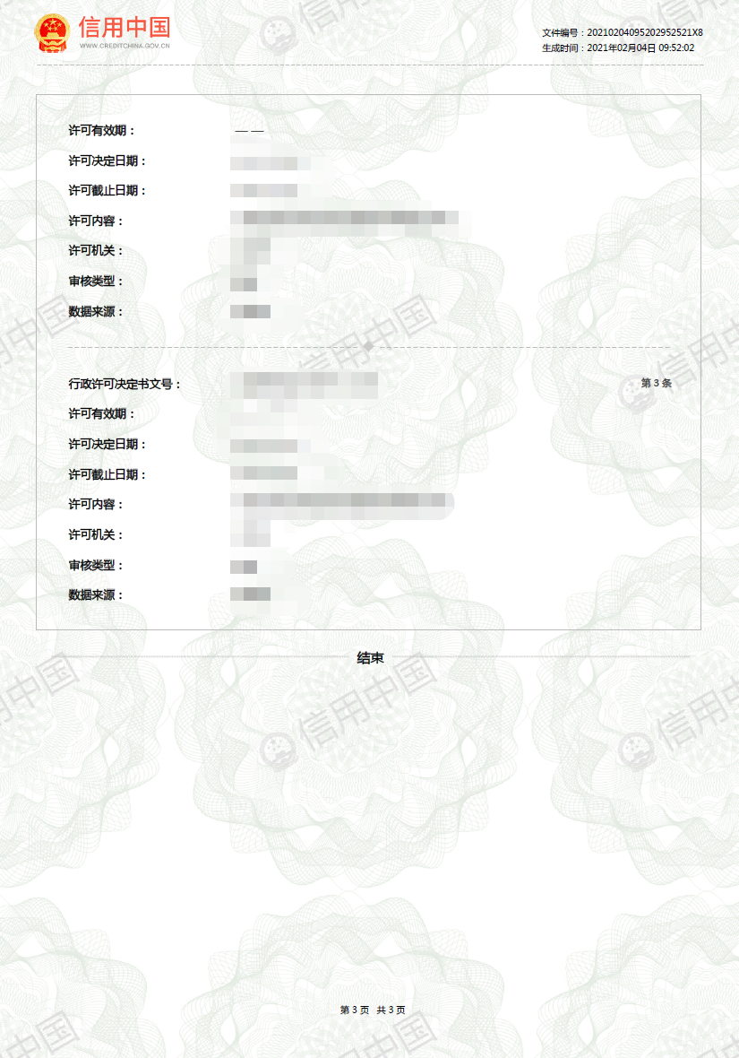

# **三、比选综合评分代理机构响应内容**

|  |  |  |
| --- | --- | --- |
| **序号** | **响应项目** | **项目详细响应内容** |
| 1 | 报价 | 详见报价一览表 |
| 2 | 本地化的服务能力 | 格式自拟 |
| 3 | 业绩 | 格式自拟 |
| 4 | 招标代理实施方案 | 格式自拟 |